本科理论课表查询操作图示
- 登录http://jwxt.just.edu.cn/jwglxt。输入用户名和密码（分配见下表）。
部门 | 用户名 | 密码
职能部门 | school0001 | Gbtk01@just
船舶与海洋工程学院  能源与动力学院  机械工程学院  自动化学院  海洋学院 | school0002 | Gbtk01@just
计算机学院  经济管理学院  材料科学与工程学院  理学院 | school0003 | Gbtk01@just
土木工程与建筑学院  环境与化学工程学院  马克思主义学院  生物技术学院  外国语学院 | school0004 | Gbtk01@just
人文社科学院  体育学院  粮食学院  张家港校区 | school0005 | Gbtk01@just

- 登录后进行角色切换，将角色切换为“课表查询”。
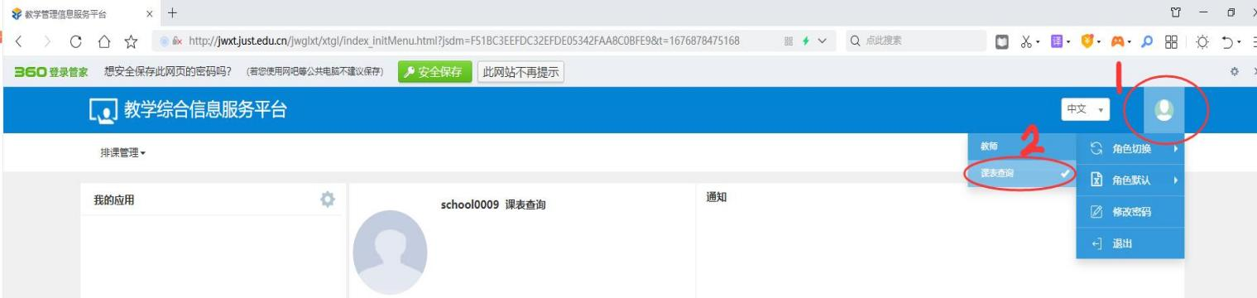

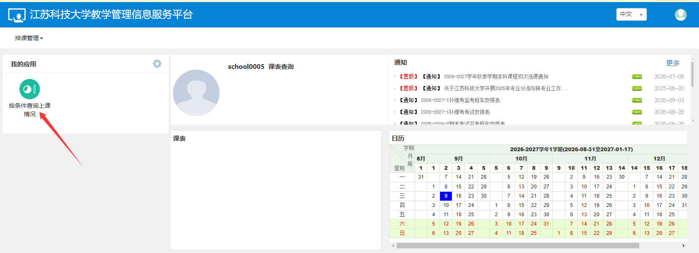
3.单击“按条件查询上课情况”。

4.录入“学年”“学期”及其他查询条件，点击“查询”，即显示相应排课信息。
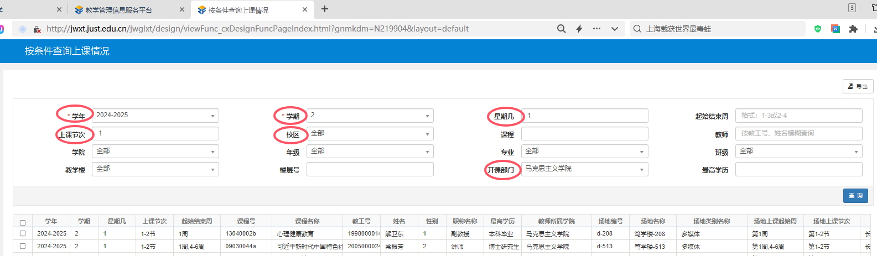
可点右上角“导出”，在EXCEL中进一步编辑使用。

